DEL 14 AL 19 DE JULIO
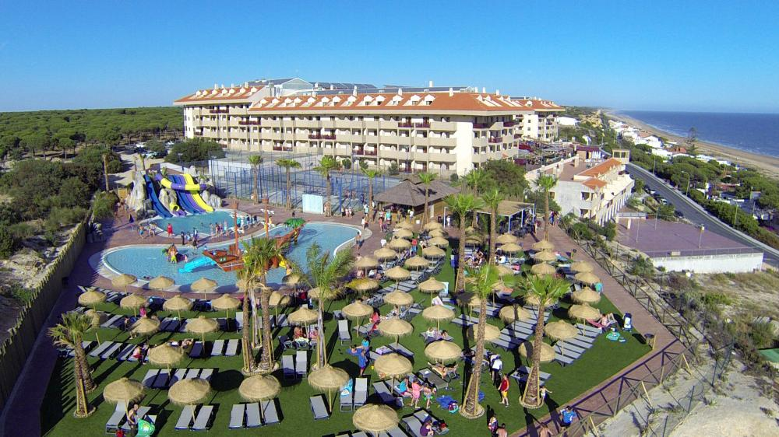
REGIMEN DE TODO INCLUIDO
2 ADULTOS: 810€
2 ADULTOS + 1 NIÑO: 910€
2 ADULTOS + 2 NIÑOS: 1190€

Información y Reservas:
Teléfonos: 95.545.54.47//95.545.54.48
C/Telegrafistas 20 -Pino Montano-(junto S-30)

